

Seminarska naloga

***Kazalo vsebine***

Luna ali mesec 3

Vrtenje 4

Lunina pot okrog zemlje 5

Tir ali tirnica 6

Videz lune 7

Apollo 11 8

Lunine mene 9

Prazna luna-MLAJ 9

PRVI KRAJEC 9

Polna luna-SČIP 9

ZADNJI KRAJEC 10

Fizikalne značilnosti lune 10

Osnovna sestava Lunine skorje in plašča 10

***Kazalo slik***

Slika 1 4

Slika 2 7

# Luna ali mesec

Luna ali Mesec je [Zemljin](http://sl.wikipedia.org/wiki/Zemlja) edini [naravni satelit](http://sl.wikipedia.org/wiki/Naravni_satelit). Izraz Luna prihaja iz [latinščine](http://sl.wikipedia.org/wiki/Latin%C5%A1%C4%8Dina), [grški](http://sl.wikipedia.org/wiki/Gr%C5%A1%C4%8Dina) izraz pa je Selene. Slovenski izraz Mesec je povezan z koledarskim [mesecem](http://sl.wikipedia.org/wiki/Mesec), saj Luna zamenja vse svoje mene v slabem mesecu dni, včasih pa je bil koledarski mesec vezan prav na gibanje Lune. Simbol lune je [srp](http://sl.wikipedia.org/w/index.php?title=Srp&action=edit).

Povprečna oddaljenost Lune od Zemlje je 384.401 km, zato odbita svetloba z njenega površja doseže Zemljo v okoli 1,3 sekunde. Premer Lune znaša 3476 km, s čimer je Zemljina Luna peta največja luna v [Osončju](http://sl.wikipedia.org/wiki/Oson%C4%8Dje), tako po premeru kot po masi.

Prvi človeški predmet, ki je padel na Lunino površje, je bila sonda [Luna 2](http://sl.wikipedia.org/wiki/Luna_2) v letu [1959](http://sl.wikipedia.org/wiki/1959). Prve fotografije nam nevidne druge strani lune je istega leta naredila [Luna 3](http://sl.wikipedia.org/w/index.php?title=Luna_3&action=edit). Prvo vesoljsko plovilo, ki je opravilo mehak pristanek, je bilo [Luna 9](http://sl.wikipedia.org/w/index.php?title=Luna_9&action=edit) leta 1966. Prva človeška odprava v tirnico okoli Lune je bila odprava [Apollo 8](http://sl.wikipedia.org/wiki/Apollo_8), prvič pa je nanjo stopil človek leta [1969](http://sl.wikipedia.org/wiki/1969) s krova odprave [Apollo 11](http://sl.wikipedia.org/wiki/Apollo_11). Je edino nebesno telo poleg Zemlje, na katerega je stopil človek.

## 

## Vrtenje

Luna ima [sinhrono vrtenje](http://sl.wikipedia.org/w/index.php?title=Sinhrono_vrtenje&action=edit), kar pomeni, da Zemlji vedno kaže skoraj enak obraz (čeprav prihaja do majhnega odmika, [libracije](http://sl.wikipedia.org/w/index.php?title=Libracija&action=edit)). Stran Lune, ki kaže obraz Zemlji, se imenuje bližnja stran, nasprotna stran pa oddaljena ali kar druga. Oddaljena stran Lune se včasih imenuje tudi temna stran, kar pomeni, da je skrita in zato neznana, ne pa zato, ker ne bi bila osvetljena, saj v povprečju dobi enako količino svetlobe kot bližnja stran. Vesoljska plovila na drugi strani Lune ne morejo neposredno komunicirati z Zemljo.

Oddaljeno stran Lune je leta [1959](http://sl.wikipedia.org/wiki/1959) prva fotografirala [sovjetska](http://sl.wikipedia.org/wiki/Sovjetska_zveza) sonda [Luna 3](http://sl.wikipedia.org/w/index.php?title=Luna_3&action=edit). Ena od pomembnih značilnosti oddaljene strani je skoraj popolna odsotnost [morij](http://sl.wikipedia.org/w/index.php?title=Lunino_morje&action=edit), ki jih lahko vidimo na bližnji strani. Samo 2 % površja oddaljene strani prekrivajo morja, kar je malo v primerjavi z 31 % na bližnji strani. Najbolj verjetna razlaga za to raznolikost je povezana z višjo koncentracijo elementov, ki proizvajajo toploto, na bližnji strani. To je bilo ugotovljeno s geokemijskimi zemljevidi od spektrometra gama žarkov na [Lunar.](http://sl.wikipedia.org/w/index.php?title=Lunar_Prospector&action=edit)

|  |  |  |
| --- | --- | --- |
| 90° zahodno | bližnja stran |  |
|  |  |  |
|  |  |  |
| 90° vzhodno | oddaljena stran |  |

Slika

# Lunina pot okrog zemlje

Luna obkroži Zemljo vsakih 27,3 dni. V nasprotju z ostalimi naravnimi sateliti drugih planetov Luna obkroža Zemljo blizu ravnine [ekliptike](http://sl.wikipedia.org/w/index.php?title=Ekliptika&action=edit) in ne ravine [ekvatorja](http://sl.wikipedia.org/wiki/Ekvator).

Zemlja in Luna imata veliko fizičnih vplivov ena na drugo, vključno z [bibavico](http://sl.wikipedia.org/wiki/Bibavica). Večina bibavičnih učinkov, ki jih lahko opazimo na Zemlji, so zaradi Luninega težnostnega privlaka, [Sonce](http://sl.wikipedia.org/wiki/Sonce) pa ima manjši vpliv. Bibavični učinki vplivajo na povečevanje oddaljenosti Lune od Zemlje in sicer okoli 4 [metre](http://sl.wikipedia.org/wiki/Meter) na stoletje.

Sistem Zemlja-Luna ne smatramo kot sistem planet-luna, ampak bolj za [dvojni planet](http://sl.wikipedia.org/w/index.php?title=Dvojni_planet&action=edit). Luna je namreč zelo velika glede na gostiteljski planet, saj ima četrtino Zemljinega premera in 1/81 mase. Ker pa se [masno središče](http://sl.wikipedia.org/wiki/Masno_sredi%C5%A1%C4%8De) nahaja znotraj Zemlje, sistem Zemlja-Luna ne dosega uradne definicije dvojnega planeta od [IAU](http://sl.wikipedia.org/w/index.php?title=Mednarodna_astronomska_zveza&action=edit).

# Tir ali tirnica

Tir ali tirnica je v [fiziki](http://sl.wikipedia.org/wiki/Fizika) [pot](http://sl.wikipedia.org/wiki/Pot), ki jo opravi [telo](http://sl.wikipedia.org/wiki/Telo) pri svojem [gibanju](http://sl.wikipedia.org/wiki/Gibanje). Če je tir [premica](http://sl.wikipedia.org/wiki/Premica), govorimo o [premem gibanju](http://sl.wikipedia.org/wiki/Premo_gibanje), sicer pa o [krivem gibanju](http://sl.wikipedia.org/wiki/Krivo_gibanje). Poseben primer krivega gibanja je [kroženje](http://sl.wikipedia.org/wiki/Kro%C5%BEenje), kjer sta tir [krožnica](http://sl.wikipedia.org/wiki/Kro%C5%BEnica), oziroma [elipsa](http://sl.wikipedia.org/wiki/Elipsa). V tem primeru uporabljamo za tir tudi izraz orbita.

Tire [planetov](http://sl.wikipedia.org/wiki/Planet) je prvi proučeval [Kepler](http://sl.wikipedia.org/wiki/Johannes_Kepler), ki je odkril svoje [zakone za gibanje planetov](http://sl.wikipedia.org/wiki/Keplerjevi_zakoni). Odkril je, da so tiri planetov v našem [Osončju](http://sl.wikipedia.org/wiki/Oson%C4%8Dje) eliptični in ne [krožni](http://sl.wikipedia.org/wiki/Krog) ali [epiciklični](http://sl.wikipedia.org/w/index.php?title=Epicikel&action=edit), kot so domnevali pred njim. [Newton](http://sl.wikipedia.org/wiki/Isaac_Newton) je pokazal, da lahko Keplerjeve zakone izpeljemo iz njegovega [splošnega gravitacijskega zakona](http://sl.wikipedia.org/wiki/Splo%C5%A1ni_gravitacijski_zakon) in, da so v splošnem tiri teles, odvisni od [gravitacije](http://sl.wikipedia.org/wiki/Gravitacija), [konični preseki](http://sl.wikipedia.org/wiki/Sto%C5%BEnica).

# Videz lune

Enolično, s prahom pokrito kamnito površje ima nešteto [kraterjev](http://sl.wikipedia.org/wiki/Krater) s premerom do 200 in višino do 8 kilometrov. Luna prejema svetlobo od [Sonca](http://sl.wikipedia.org/wiki/Sonce), zaradi tega jo vidimo v različnih [menah](http://sl.wikipedia.org/w/index.php?title=Lunine_mene&action=edit) ([mlaj](http://sl.wikipedia.org/wiki/Mlaj) - Luna leži med Zemljo in Soncem; [ščip](http://sl.wikipedia.org/wiki/%C5%A0%C4%8Dip) - Zemlja je med Luno in Soncem). Kadar gre ščip Zemljino senco, nastane delni ali popolni [Lunin mrk](http://sl.wikipedia.org/wiki/Lunin_mrk).

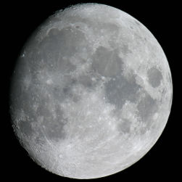

Slika

Luna kot jo vidimo z Zemlje.

# Apollo 11

Apollo 11 je bila prva odprava s človeško posadko, ki je pristala na [Luni](http://sl.wikipedia.org/wiki/Luna). Odprava je bila peta po vrsti v [programu Apollo](http://sl.wikipedia.org/wiki/Program_Apollo).

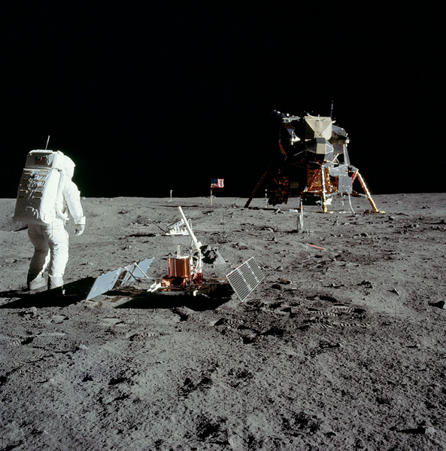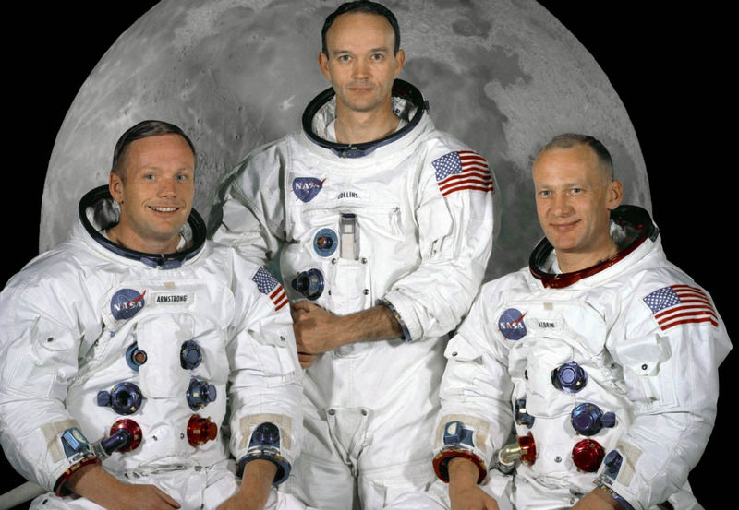

##### 

## Lunine mene

Ko Luna kroži okoli Zemlje izgleda, kot da se spreminja njena oblika. Vendar pa v bistvu zgolj gledamo različne dele osvetljene polovice Lune.

Tako oblika Lune prehaja od polne lune, ko vidimo njen celotni osvetljen del (Zemlja se takrat nahaja med Soncem in Luno) do prazne Lune, ko vidimo zgolj njen neosvetljeni del in izgleda, kot da je ni (v tem primeru se Luna nahaja med Soncem in Zemljo). Luna naredi celoten krog okoli Zemlje in s tem skozi vse svoje 4 faze (mene) v 29.5 dneh. Lunine mene si vedno sledijo v enakem vrstnem redu.

### Prazna luna-MLAJ

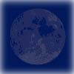

Osvetljena stran Lune je obrnjena stran od Zemlje. To pomeni, da so Sonce, Luna in Zemlja v poravnani v liniji ter da se Luna nahaja med Soncem in Zemljo. Luna izgleda zelo temna in je skoraj ne moremo prepoznati na nebu.

### PRVI KRAJEC

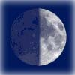

Desna polovica Lune je osvetljena, leva pa je temna. Med Prazno Luno in prvim krajcem vsak dan vidimo večjo površino osvetljenega dela Lune. Osvetljeni del se povečuje do Polne Lune.

### Polna luna-SČIP

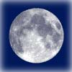

Osvetljeni del Lune je v celoti obrnjen proti zemlji. To pomeni, da so Sonce, Luna in Zemlja zopet poravnani v vrsto, le da se tokrat Zemlja nahaja med Soncem in Luno. Celotna površina je zelo svetla, saj cela odseva sončevo svetlobo proti Zemlji. svetlobo proti Zemlji.

### ZADNJI KRAJEC

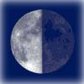

Leva polovica Lune je osvetljena, desna pa je že temna. Od Polne Lune do Zadnjega krajca vsak dan vidimo manjši del osvetljene površine Lune, dokler ob Prazni Luni ne vidimo samo temnega dela in se začne nov Lunin ciklus.

## Fizikalne značilnosti lune

## Osnovna sestava Lunine skorje in plašča

###### 

|  |  |
| --- | --- |
| **Kisik** | **42,6%** |
| **Magnezij** | **20,8%** |
| **Silicij** | ***20,5%*** |
| **Železo** | **9,9%** |
| **Kalcij** | **2,31%** |
| **Aluminij** | **2,04%** |
| **Nikelj** | **0,472%** |
| **Krom** | **0,314%** |
| **Mangan** | **0.131%** |
| **Titan** | **0,122%** |

|  |  |
| --- | --- |
| ***Površina*** | ***3,793.107 km2*** |
| ***Prostornina*** | ***2,1958.1010 km2*** |
| ***Masa*** | ***7,347 673.1022 km2*** |
| ***Vrtilna doba*** | ***22,321 661 dni*** |
| ***Hitrost vrtenja*** | ***16,655 km/h*** |